С физикой по жизни
Как всё устроено на свете, Задачка для любознательных
Наука физика ответит,
Проверит все эксперимент Коле во сне явилась добрая фея и подарила рогатку.
И даст ответ в один момент. Можно ли считать явление феи с рогаткой физическим явлением?
Подумай!
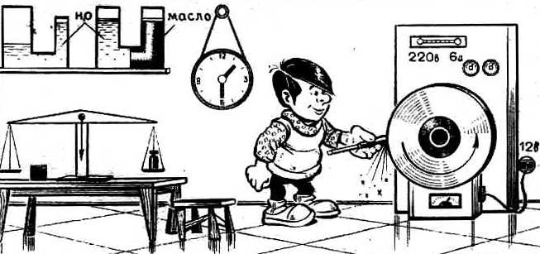
Вопрос: Что на картинке неправильно?
Стихотворение, посвященное физике Задачка для любознательных
Я был недавно темным человеком. В каких мальчиков быстрее движутся молекулы: в здоровых или
Не знал, кто такой Ом и что открыл Ньютон. в простуженных?
Зато сегодня я знаю в совершенстве
Любой физический закон!
Могу розетку починить, могу я лампочку вкрутить. Редактор мини-газеты Малофей Елена, 6 «А»
Могу я сделать почти все, что объясняется физическим путем.

